Nature
- 使用非校园 IP 地址打开浏览器，输入https://www.nature.com/，或从图书馆数据库进入。进入数据库后点击右上角的“Login”登录。
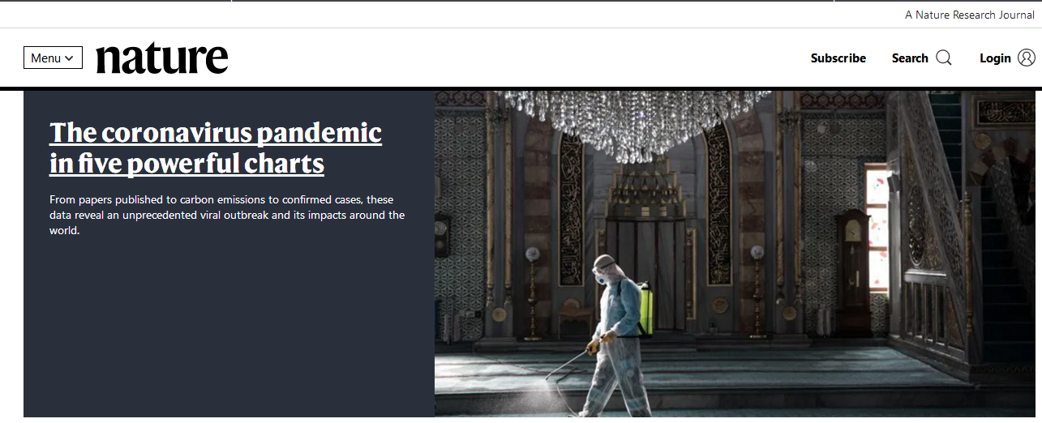
- 点击“Access through your institution”。

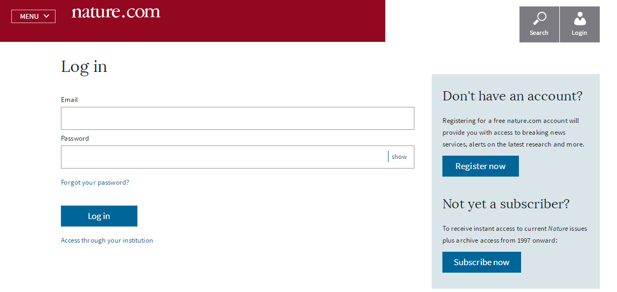
- 搜索并选择 “Beijing Normal University”。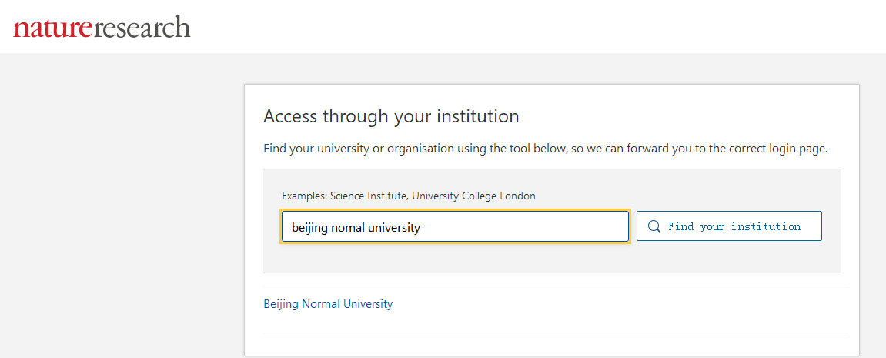

- 到北京师范大学图书馆登录页面输入学工号、密码，登录成功后即可使用“Nature”数据库。

